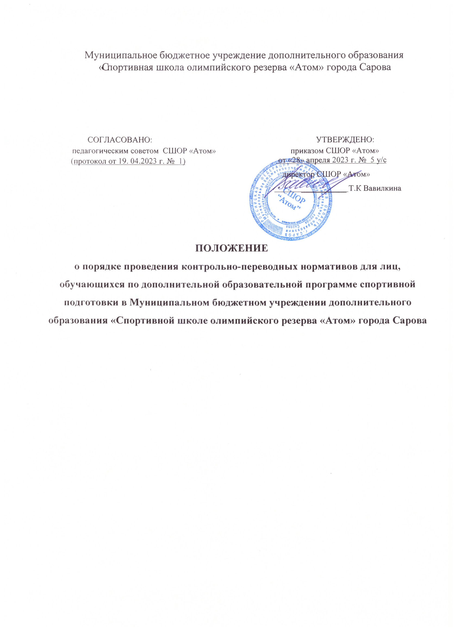

Общие положения
  - Настоящее Положение разработано в соответствии с Федеральным законом Российской Федерации от 4 декабря 2007 г. № 329-ФЭ «О физической культуре и спорте в Российской Федерации», Методическими рекомендациями по организации спортивной подготовки в Российской Федерации (Приказ Минспорта России от 24 октября 2012 года № 325),
Приказом Министерства спорта Российской Федерации «Об утверждении федерального стандарта спортивной подготовки по виду спорта «лыжные гонки» от 17.09.2022 года № 33;
Уставом СШОР «Атом».
  - Настоящее «Положение о порядке проведения контрольно-переводных нормативов для обучающихся по дополнительной образовательной программе спортивной подготовки в СШОР «Атом» (далее – Положение) регламентирует порядок проведения приемных, контрольных и переводных испытаний обучающихся по дополнительной образовательной программе спортивной подготовки.
  - Контрольно-переводные нормативы является неотъемлемой частью процесса спортивной подготовки, обязательными для всех обучающихся, СШОР «Атом».

2. Цели и задачи

  - Цель: определение уровня физической подготовленности обучающихся, необходимой для занятий конкретным видом спорта на следующем этапе спортивной подготовки.
  - Задачи:
- отбор перспективных спортсменов для комплектования групп спортивной подготовки по видам спорта;
- выявление степени овладения практическими умениями и навыками в избранном виде спорта;
- определение уровня подготовленности обучающихся, динамика роста их результатов;
- определение соотношения прогнозируемых и реальных результатов тренировочной деятельности;
- внесение необходимых коррективов в содержание и методику учебно – тренировочного процесса.

3.Функции комиссии

  - Для приема контрольно-переводных нормативов (далее - КПН) создается Приемная комиссия в составе не менее пяти человек. Состав комиссии утверждается приказом директора. Срок полномочий комиссии составляет один год.
  - Председателем приемной комиссии является директор или лицо, им уполномоченное.

  - Комиссия формируется из числа работников СШОР «Атом», участвующих в реализации дополнительной образовательной программы спортивной подготовки
  - Деятельность приемной комиссии регламентируется настоящим Положением и Положением о порядке и основаниях перевода, отчисления и восстановления, обучающихся в СШОР «Атом».
  - Организует и координирует работу по подготовке и проведению приема КПН у спортсменов на всех этапах спортивной подготовки.
  - Осуществляет контроль над соблюдением установленного порядка проведения приема КПН.
  - Осуществляет контроль и несет ответственность за объективность приема КПН спортсменов.
  - Визирует результаты приема КПН.
  - Комиссия готовит необходимую документацию для проведения КПН: график сдачи, ведомости.
  - К приему КПН по решению руководства спортивной школы могут привлекаться независимые эксперты, обладающие необходимой квалификацией.

4. Порядок проведения контрольно-переводных нормативов

  - К сдаче КПН допускаются все обучающиеся СШОР «Атом»
  - Комиссией, за две недели до сдачи КПН составляет график проведения КПН, который утверждает директор СШОР «Атом».
  - Результаты КПН заносятся в протокол контрольно- переводных нормативов по ОФП и СФП для зачисления/перевода на этап спортивной подготовки, который подписывается членами комиссии. Протокол является отчетным документом и сдается методисту для формирования приказов о движении обучающихся
  - .На основании протокола сдачи КПН приемная комиссия доводит результаты приема/перевода до педагогического совета, где списки согласовываются и принимается решение о зачислении/отчислении, переводе обучающихся на соответствующий этап или год спортивной подготовки.

Условия перевода
  - КПН проводятся во всех группах спортивной подготовки в соответствии с дополнительной образовательной программой спортивной подготовки и графиком сдачи КПН.
  - Условиями для перевода обучающихся из группы в группу являются:
- результаты сдачи КПН;
- положительная динамика прироста спортивных результатов (по итогам выступлений в официальных соревнованиях);
- выполнение разряда, соответствующего этапу спортивной подготовки;
- заключение медицинской комиссии (спортивного врача).

  - Если на одном из этапов спортивной подготовки спортсмен не выполнил требования контрольно-переводных нормативов, перевод на следующий этап не допускается.
  - Обучающиеся, участвующие в период сдачи КПН в учебно-тренировочном сборе или спортивном соревновании, могут пройти испытания досрочно или перенести на более поздний срок, но не позднее начала следующего учебно-тренировочного года. Сроки сдачи оформляются дополнительным графиком проведения КПН.
  - Для успешного прохождения КПН требуется выполнение всех критериев в указанных в нормативах по виду спорта в соответствии с единицей измерения. Выполнение нормативов оценивается по принципу – зачтено/не зачтено.
  - Обучающиеся, успешно выполнившие все условия перевода, зачисляются на следующий этап спортивной подготовки (тренировочный год).
  - Обучающийся, не сдавший КПН, отчисляется из группы спортивной подготовки, или, может продолжить обучение в СШОР «Атом» по дополнительной общеразвивающей программе.

_________________________

